**Каминская (Матрашило) Евдокия (Kaminska Ewdokia z Matraszyłow)**

10 ноября 1790 г – венчание с Якубом Каминским с деревни Домашковичи (НИАБ 136-13-894, лист 69, №18/1790-б (ориг)).

**НИАБ 136-13-894:** Лист 69. **Метрическая запись №18/1790-б (ориг).**

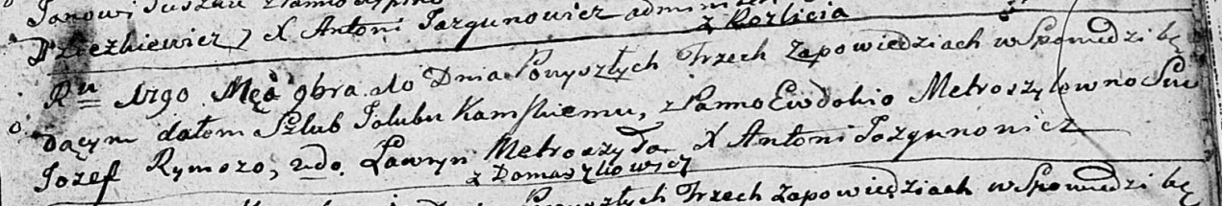

Дедиловичская Покровская церковь. 10 ноября 1790 года. Метрическая запись о венчании.

Kamski [Kaminski] Jakub – жених, с деревни Домашковичи.

Metroszyłowna Ewdokia – невеста.

Rymszo Jozef – свидетель.

Metroszyło Ławryn – свидетель.

Jazgunowicz Antoni – ксёндз.